任务6 猪丹毒防治
猪丹毒是由猪丹毒杆菌引起的一种急性发热性传染病。典型病例皮肤出现红色疹块，慢性表现关节炎和心内膜炎。临床可分三种类型：急性败血症，亚急性疹块型，慢性关节炎、心内膜炎和皮肤的坏死。
一、疾病控制
（一）生物安全
加强饲养管理，搞好清洁卫生工作，加强检疫。
（二）免疫预防
对常发地区做好预防接种。每年春秋或夏冬季一年2次注射猪丹毒弱毒苗或氢氧化铝甲醛苗。
（三）疾病控制
1.隔离病猪，带猪消毒。
2.治疗：使用青霉素、磺胺间甲氧嘧啶钠注射液等肌注。若有疹块的用3%溴水或肥皂水洗刷局部皮肤效果更佳。
3.严重败血症：另外注射维生素C、糖皮质激素。
4.慢性病例：无治疗价值早淘汰。
二、疾病诊断
（一）病原
本病病原为猪丹毒杆（丝）菌。G+ ，是一种纤细小杆菌，菌体平直或稍弯，有些单个、双个或成丛状排列，无芽胞不能运动。
对小动物致病力：鸽子、小白鼠1～4天死亡，天丛鼠一般不死（巴氏杆菌则死）。
抵抗力：较强（因本菌体表有一层蜡样膜）。对外界环境、盐腌、火薰、干燥、腐败、日光等均有抵抗力。但一般消毒剂也可杀灭，如2%氢氧化钠、5%漂白粉、5%石灰乳、2%来苏儿等。
常用抗菌药：青霉素、头孢类、喹诺酮类等。
（二）流行诊断
1.易感动物 猪，各种年龄均可。以架子猪后备种猪较常见。牛羊、家禽也可感染，人感染多为局部感染（类丹毒），呈良性经过。小动物以小白鼠鸽子最敏感。
2.传染源 病猪、带菌猪及其他带菌动物。
3.传播途径 消化道、损伤皮肤，蚊刺蝇可传播。
4.季节性 大多在炎热多雨季节，有些地方可常年发生。
（三）临床诊断
潜伏期长短与猪的抵抗力强弱、感染途径、病原菌数量与毒力等有关，一般3～5天，最短1天，最长8天。
1.急性型（败血型） 常发生于流行初期，死亡率达80%。
（1）体温突然升高达42℃以上，寒战。
（2）眼青亮有神，无分泌物，结膜红。
（3）食欲废绝、喜饮水，有呕吐。粪干硬呈球状附有粘液，后期个别下痢。
（4）呼吸迫促，发病后1～3天内死亡，死前皮肤出现红紫斑（耳、颈、胸腹部及四肢内侧）。有些在流行初期不表现症状突然死亡。
2.亚急性型（疹块型，又称打火印） 死亡率1～2%。表现精神沉郁、食欲不振，体温升高达42℃左右，1～2天后皮肤出现棱形、圆形、不规则形的红色突起疹块（见图2-2-20），压之褪色（皮含菌最多），经几天后疹块逐渐消失，最后形成干痂脱落自愈。个别疹块处皮肤裂开流血。有的形成浆液性疱疹，干后形成硬痂，剥落后遗留瘢痕。
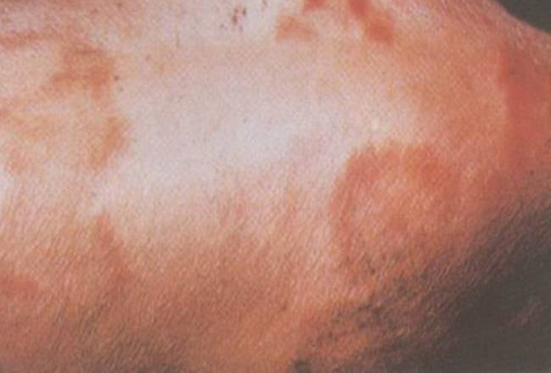
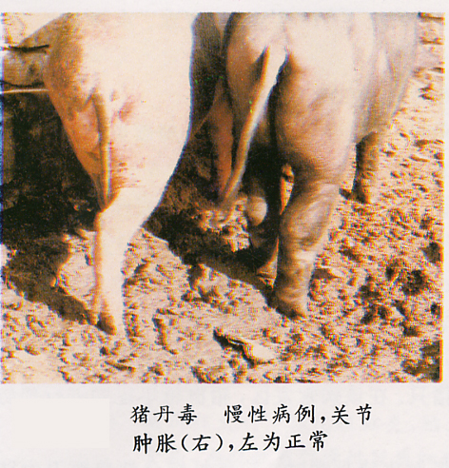
3.慢性型
图2-2-20亚急性猪丹毒
病猪体表菱形疹块

图2-2-21慢性猪丹毒
病猪右侧关节肿胀

（1）多为急性或亚急性转变而来，常见于体弱的病猪。表现关节炎，关节肿大热痛跛行或卧地不起（见图2-2-21）。炎症消退后关节变粗变形（多发于一个关节，不化脓）。
（2）慢性心内膜炎。听诊心有杂音，心率不整。呼吸迫促，常伏卧，行走缓慢摇晃，消瘦，贫血，严重可在2～4周内死亡（难治）。
（3）皮肤坏死
常见于肩背、耳尾部、初暗红，坏死干硬呈皮革状，逐渐与皮下层新生组织分离，坏死区范围大波及整个背部皮肤，经2～3个月坏死皮肤脱落而自愈。
（四）剖检诊断
⒈急性败血型
（1）淋巴结肿大、充血。
（2）脾肿大柔软瘀血。
（3）胃幽门及十二指肠大量充血出血（大红胃，见图2-2-22）。

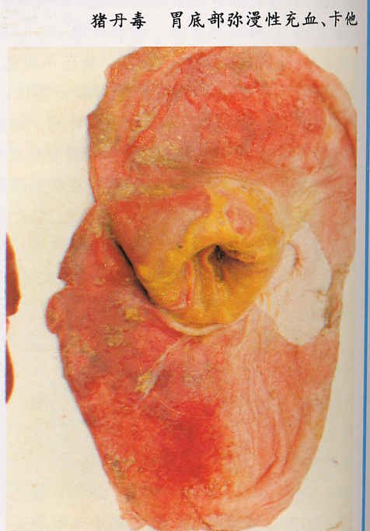
（4）肾肿大充血出血（大红肾，见图2-2-23）。
图2-2-23急性猪丹毒病猪肾淤血，呈暗红色，称大红肾
图2-2-22 急性猪丹毒
病猪胃底部弥漫性充血
（5）肺充血、肺水肿。
（6）其他变化。浆膜或黏膜有出血点等。
2.亚急性型
内脏可能有轻微出血充血，主要皮肤有突起红色斑疹块，可互相融合在一块。
3.慢性型
（1）关节炎：肿大变形变硬，属增生性炎，不化脓，常为一个关节（见图2-2-24）。
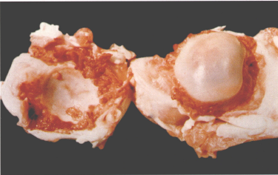
（2）心内膜炎：心内膜有鳌生物呈灰白色或黄白色，似椰菜花样（由肉芽组织和纤维蛋白所组成），多见于二、
三尖瓣和半月状瓣。

图2-2-24慢性猪丹毒
病猪关节增生性炎症

